PROGRAMA DE CONFIRMACIÓN DE NUESTRA SEÑORA DE FÁTIMA
FORMULARIO DE PERMISO PARA EL RETIRO DE CONFIRMACIÓN
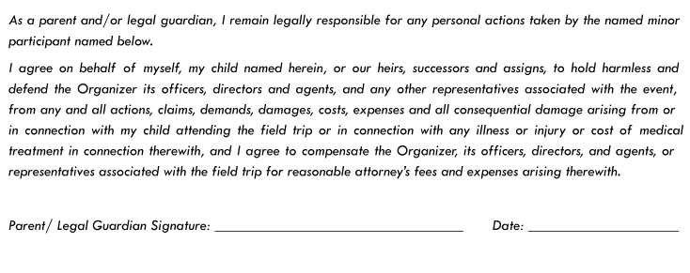
Por favor, complete este formulario que acompañará a su hijo en la excursión. Esta información es necesaria si necesitamos ponernos en contacto contigo mientras tu hijo participa en la excursión. Ningún joven podrá participar en la excursión sin que este formulario esté completado y firmado por el padre o tutor. La información de este formulario se considera confidencial y acompañará a la Coordinadora de Formación en la Fe, Elvira Ochoa. Antes de dar su consentimiento para que su hijo participe en la excursión, por favor
LEE CON ATENCIÓN Y FIRMA SI ACEPTAS ESTOS TÉRMINOS:
Nombre del niño: Fecha de nacimiento: Nombre del padre/tutor: Dirección de domicilio: Teléfono #: Teléfono de trabajo #:
I, (Padre/Tutor) , concede permiso de mi hijo, , para participar en la excursión. Esta actividad tendrá lugar bajo la guía y dirección de empleados y/o voluntarios de Parroquia de Nuestra Señora de Fátima.

A continuación, una breve descripción de la actividad:

Tipo de evento: Retiro de Confirmación de Nuestra Señora de Fátima Lugar del evento: 505 W. Granger Modesto, CA 95350- GIMNASIO Responsable individual: Elvira Ochoa
Fecha y hora de entrega: sábado, 11 de abril de 2026, 10:00 am. Fecha y hora de recogida: sábado, 11 de abril de 2026, 2:00 pm
Asuntos médicos
- Por la presente garantizo que, hasta donde yo sé, mi hijo goza de buena salud y asumo toda la responsabilidad por la salud de mi hijo.

TRATAMIENTO MÉDICO DE URGENCIA:

No te añadas a ti mismo, por favor añade al menos a 2 personas.
En caso de emergencia, por la presente doy permiso para trasladar a mi hijo a un hospital para tratamiento médico o quirúrgico de emergencia. Quiero que el hospital o el médico me informen antes de cualquier tratamiento adicional. En caso de emergencia y no puedas contactarme en los números anteriores, contacta con:

- Nombre: Relación:
Teléfono:
- Nombre: Relación:
Teléfono:
- Nombre: Relación:
Teléfono:

INFORMACIÓN MÉDICA ESPECÍFICA:
Por favor, asegúrese de hablar con Elvira Ochoa sobre cualquier medicación o necesidad especial que pueda tener su hijo.

ESTA INFORMACIÓN PERMANECERÁ CONFIDENCIAL, PERMANECERÁ CON: Elvira Ochoa

EL ORGANIZADOR TENDRÁ UN CUIDADO RAZONABLE PARA ASEGURARSE DE QUE LA SIGUIENTE INFORMACIÓN SEA CONFIDENCIAL:
Alergias: (medicamentos, alimentos, plantas, etc.):

¿Tu hijo necesita: Epipen Sí No Inhalador Sí No
Cualquier medicación que se esté tomando actualmente (tipo de medicación y momento de administración) o condición médica/física que requiera atención especial:

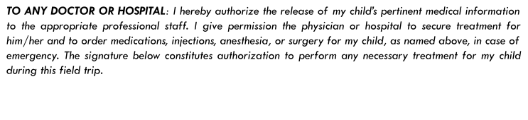
INFORMACIÓN SOBRE EL SEGURO DE SALUD:
Nombre de la empresa: Política #: Nombre del padre/tutor (por favor imprimir): Fecha: Firma del padre/tutor:

